莆田二中2012—2013学年高三上学期期中考试物理试卷
考试时间：120分钟 满分：100分
第Ⅰ卷 （选择题，共36分）
一、选择题（本题共12小题，每小题只有一个选项符合题意。每小题3分，共36分）
1．百米运动员起跑后，6s末的速度为9.3m/s，10s末到达终点时的速度为15.5m/s，他跑全程的平均速度为 （ ）
A、12.2m/s B、11.8m/s
C、10m/s D、10.2m/s
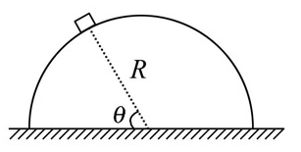
2.如图所示，质量为m的小滑块静止在半径为R的半球体上，它与半球体间的动摩擦因数为μ，它与球心连线跟水平地面的夹角为θ，则小滑块( )
A.所受摩擦力大小为mgcosθ
B.所受摩擦力大小为mgsinθ
C.所受摩擦力大小为μmgsinθ
D.对半球体的压力大小为mgcosθ
3.静止在光滑水平面上的物体在水平推力F作用下开始运动，推力随时间变化的规律如图所示，关于物体在0—t₁时间内的运动情况，正确的是 ( )
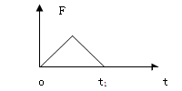
- 物体先匀加速度运动，后匀减速运动
B．物体的速度一直增大
C．物体的速度先增大后减小
D．物体的加速度一直增大

4．如图，光滑斜面固定于水平面上，滑块A、B叠放后一起冲上斜面，且始终保持相对静止，A上表面水平。则在斜面上运动时，B受力的示意图为 （ ）

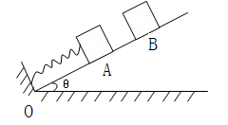
5．如图所示，一轻质弹簧一端系在固定档板上的O点，自由伸长到B点，今用一小物体m把弹簧压缩到A点然后释放，物体与斜面间是光滑，小物体运动到B点时速度为零，下列说法正确的是 （ ）
A．物体从A到B加速度越来越大
B．物体从A到B动能越来越小
C．物体从A到B机械能增加
D．物体在B点所受合外力为零

6．据报道，北京时间2012年5月5日夜晚，天空中出现“超级月亮”，这是2012年的最大满月．实际上，月球绕地球运动的轨道是一个椭圆，地球在椭圆的一个焦点上．根据天文学家观测，此时月球距离地球最近，约35.7万公里，与平均距离的比值约为37∶40.有传言称由于月亮对地球的引力增大，“超级月亮”会引发严重的地震、火山或者其他自然灾害．由以上信息和学过的知识，以下说法中不正确的有 ( )

A．“超级月亮”对地球上的物体引力要比平均距离时大15%左右
B．此时月球达到最大速度
C．如果要使月球以此时到地球的距离开始绕地球做圆周运动，需要使月球适当减速
D．如果已知万有引力常量G，结合以上信息，可以计算出月球的质量

7．如图，可视为质点的小球A、B用不可伸长的细软轻线连接，跨过固定在地面上半径为R有光滑圆柱，A的质量为B的两倍。当B位于地面时，A恰与圆柱轴心等高。将A由静止释放，B上升的最大高度是 （ ）
A．2R
B．5R/3
C．4R/3
D．2R/3

8．如图所示的U—I图像中，直线A为某电源的路端电压与电流的关系，直线B为某一电阻R的伏安特性曲线。将该电源直接与电阻R连接成闭合电路，由图像可知：( )
I/A
U/V
O
2 4 6
3
2
1
A
B
A．在此电路中，R的阻值为1.5Ω
B．电源的输出功率为4.0w
C. 电源电动势为3V，内阻为2Ω
D.电源内部消耗功率为1.5w

9．如图，平行板电容器的两个极板与水平地面成一角度，两极板与一直流电源相连。若一带电粒子恰能沿图中所示水平直线通过电容器，则在此过程中，该粒子 ( )
A.所受重力与电场力平衡
B.电势能逐渐增加
C.动能逐渐增加
D.做匀速直线运动

10．在光滑绝缘水平面的P点正上方O点固定了一电荷量为+Q的正点电荷，在水平面上的N点，由静止释放质量为m，电荷量为-q的负检验电荷，该检验电荷经过P点时速度为v，图中θ=60°，规定电场中P点的电势为零。则在+Q形成的电场中 ( )
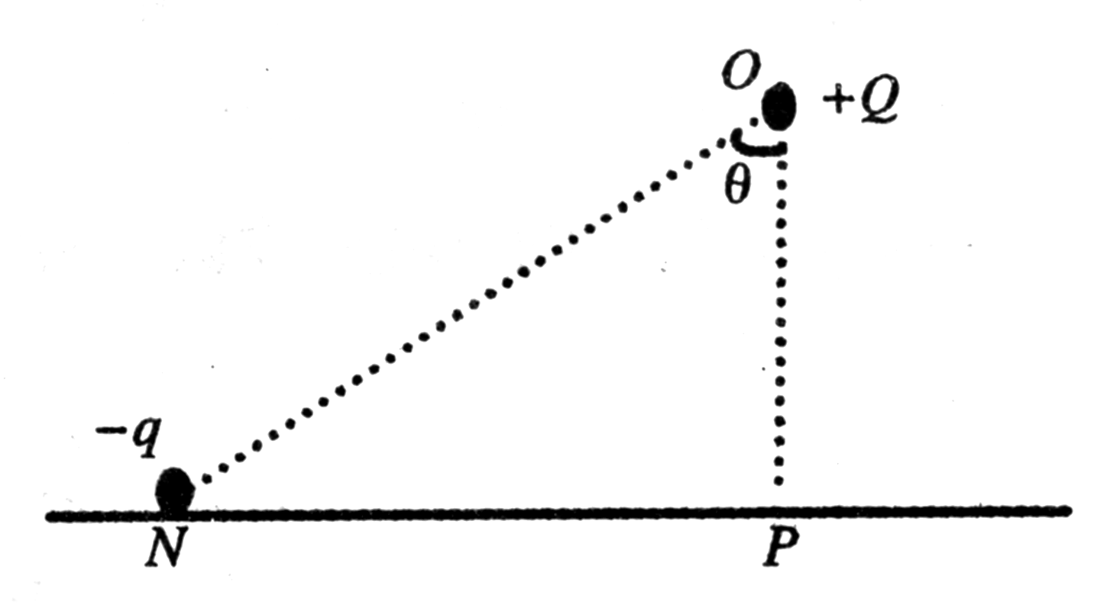
A．N点电势高于P点电势
B．N点电势为
C．P点电场强度大小是N点的2倍
D．检验电荷在N点具有的电势能为

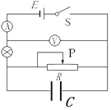
11．如图所示的电路，闭合开关S，滑动变阻器滑片P向左移动，下列结论正确的是( )
A．电容器C上电荷量减小
B．小灯泡L变亮
C．电流表读数变小，电压表读数变大
D．电源的总功率变大
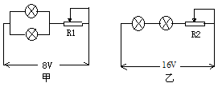
12．如图所示，把两个相同的灯泡分别接在甲、乙电路中，甲电路两端的电压为8V，乙电路两端的电压为16V。调节变阻器R₁和R2使两灯都正常发光，此时变阻器消耗的功率分别为P₁和P₂，两电路中消耗的总功率分别为和则下列关系中正确的是( )
A．＜ B．＞
C．P₁＞P₂ D．P₁＝P₂

第Ⅱ卷（非选择题共64分）
二、实验题(本题共2小题，共18分。把答案填在题中的横线上或按题目要求作答)

13．某同学在做探究弹力和弹簧伸长的关系的实验中，设计了如图
所示的实验装置。所用的钩码每只的质量都是30g，他先测出不挂
钩码时弹簧的自然长度，再将5个钩码逐个挂在弹簧的下端，每次
都测出相应的弹簧总长度，将数据填在了下面的表中。

(弹力始终未超过弹性限度，取g=10m/s²)
砝码质量(g) | 0 | 30 | 60 | 90 | 120 | 150
弹簧总长(cm) | 6.00 | 7.15 | 8.34 | 9.48 | 10.64 | 11.79
弹力大小(N)

⑴试根据这些实验数据在右图给定的坐标纸上作出弹簧所受弹力大小F跟弹簧总长L之间的函数关系图线，该图线跟坐标轴交点代表 。

⑵ 该弹簧的劲度k是 N/m

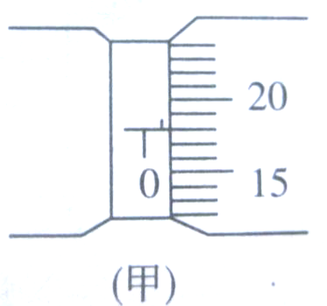
14．在“测定金属的电阻率”的实验中，用螺旋测微器测量金属直径时的刻度位置如图甲所示，用米尺测出金属丝的长L,金属丝的电阻大约为5,先用伏安法测出金属丝的电阻R,然后根据电阻定律计算出该金属材料的电阻率.

（1）从图(甲)中读出金属丝的直径为 mm.

（2）为此取来两节新的干电池、电键和若干导线及下列器材：
A．电压表0～3V,内阻10k
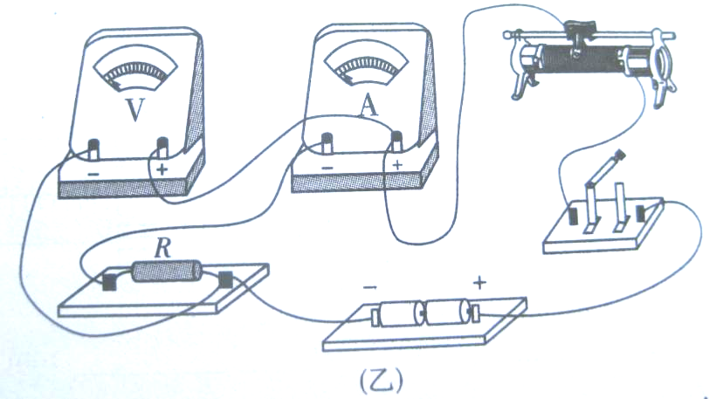
B．电压表0～15V,内阻50k
C．电流表0～0.6A,内阻0.05
D．电流表0～3A,内阻0.01
E．滑动变阻器，0～10
F．滑动变阻器，0～100
①要求较准确地测出其阻值，电压表应选 ，电流表应选 ，滑动变阻器应选 ．（填序号）

②实验中他的实物接线如图(乙)所示，请指出该同学实物接线中的两处明显错误.

错误1：

错误2：

三、本题共5小题，共46分。解答应写出必要的文字说明、方程式和重要演算步骤，只写出最后答案的不得分，有数值计算的题目，答案中必须明确写出数值的单位。
15．（6分）如图所示，长度为L的轻绳上端固定在O点，下端系一质量为m的小球（小球的大小可以忽略）。
求:（1）在水平拉力F的作用下，轻绳与竖直方向的夹角为， 小球保持静止，画出此时小球的受力图，并求力F的大小。
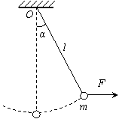
（2）由图示位置无初速度释放小球，求小球通过最低点时的速度大小及此时轻绳对小球的拉力。不计空气阻力。

16． (8分)某集装箱吊车的交流电动机输入电压为380V，当吊车以0.1m/s的速度匀速吊起总质量为5.7×10³kg的集装箱时，测得电动机的电流为20A，g取10m/s²。则 ：
( 1 )电动机的输出功率为多少？
( 2 )电动机的内阻为多少？

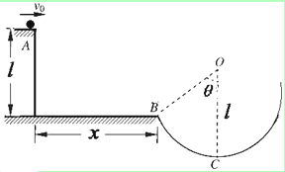
17.（10分）如图所示，水平地面与一半径为的竖直光滑圆弧轨道相接于B点，轨道上的C点位置处于圆心O的正下方．距地面高度为的水平平台边缘上的A点，质量为m的小球以的速度水平飞出，小球在空中运动至B点时，恰好沿圆弧轨道在该点的切线方向滑入轨道．小球运动过程中空气阻力不计，重力加速度为g,试求：
（1）B点与抛出点A正下方的水平距离x；
（2）圆弧BC段所对的圆心角θ；
（3）小球滑到C点时，对圆轨道的压力．

18．(10分)如图所示，在xoy坐标系中，两平行金属板如图放置，OD与x轴重合，板的左端与原点O重合，板长L=2m，板间距离d=1m,紧靠极板右侧有一荧光屏.两金属板间电压U_{AO}变化规律如图所示，变化周期为T=2×10⁻³s，U₀=10³V，t=0时刻一带正电的粒子从左上角A点，以平行于AB边v₀=1000m/s的速度射入板间，粒子电量q=1×10⁻⁵C,质量m=1×10⁻⁷kg.不计粒子所受重力.求:
（1）粒子在板间运动的时间;
（2）粒子打到荧光屏上的纵坐标;
（3）粒子打到屏上的动能.
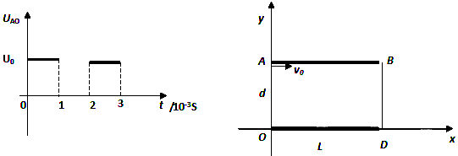

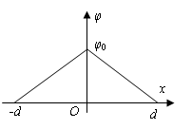
19.（12分）静电场方向平行于x轴，其电势φ随x的分布可简化为如图所示的折线，图中φ₀和d为已知量。一个带负电的粒子在电场中以x = 0为中心，沿x轴方向做周期性运动。已知该粒子质量为m、电量为 -q，其动能与电势能之和为－A（0 < A < qφ₀）。忽略重力。求：
（1）粒子所受电场力的大小；
（2）粒子的运动区间；
（3）粒子的运动周期。

